**Responsável:** Viviane Da Silva Souza (CA: 2327408-5)

**Páginas:** Pontos Turísticos

**Descrição:**

Nesta página será exibida os resorts de Ilhabela.

***O menu irá conter os seguintes tópicos:***

**Melhores resorts de ilha bela**

**Para isto, serão estudadas as seguintes páginas e informações:**

<https://pixabay.com>

<https://www.pexels.com/>

<https://unsplash.com/>

**Recursos usados:**

***Os recursos que serão usados para desenvolvimento da página são:***

**IMAGENS**

***Serão buscadas por domínio particular* e**, ***imagens de domínio público.***

***A pesquisa será feita com base nos seguintes trechos de textos***

“ Suítes”

“Resort”

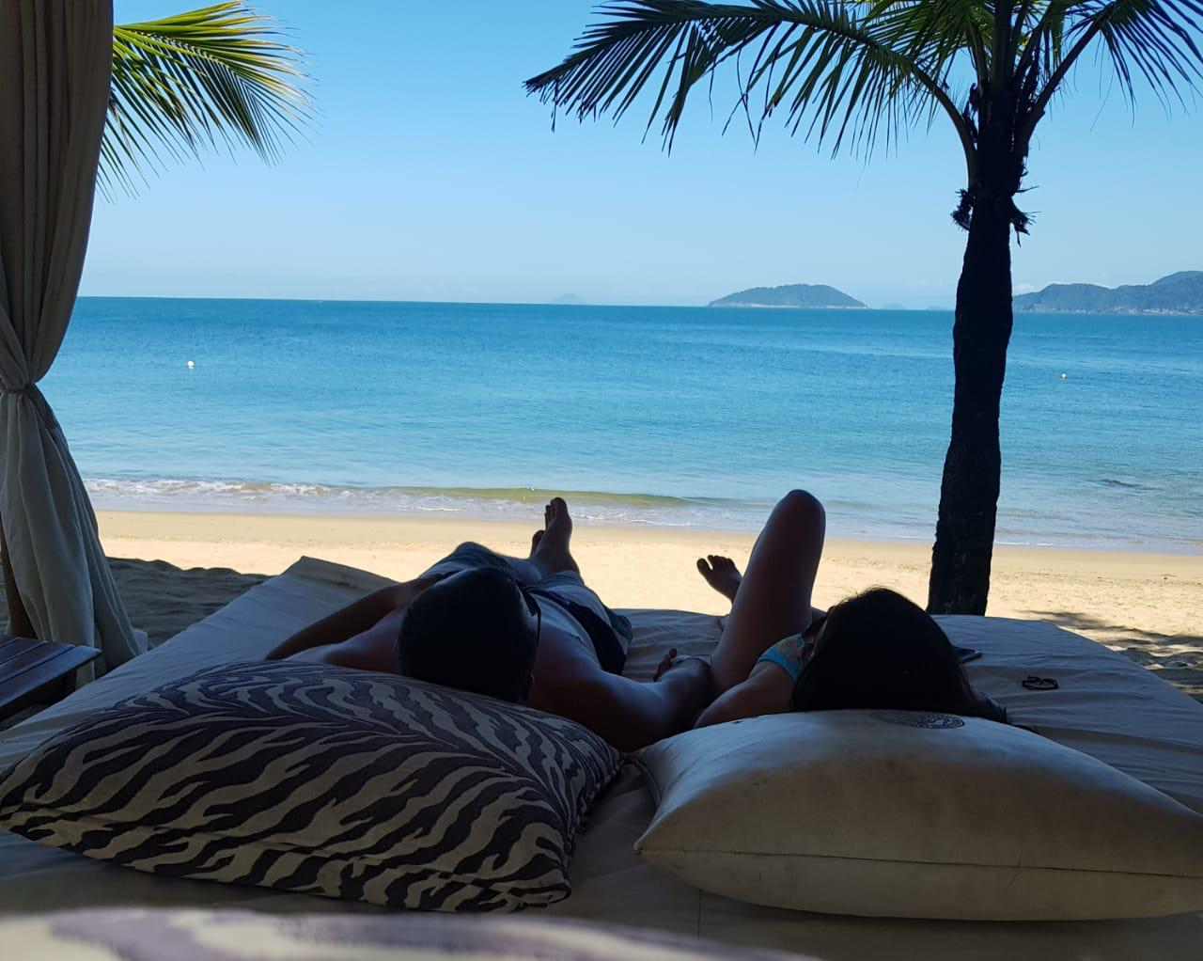

**Tipo de imagem:** com atribuição

**Foto por:** Marciene Souza (domínio pessoal**)**

**Forma de atribuição:**  texto

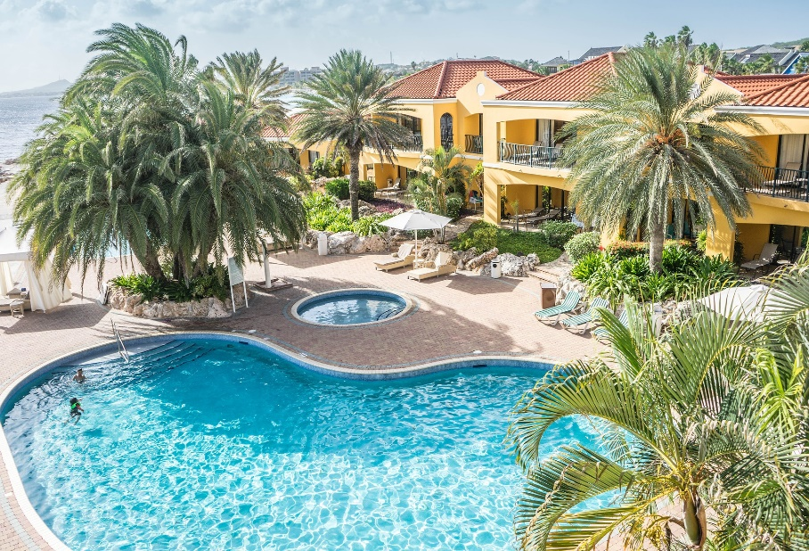

**Tipo de imagem:** com atribuição

**Disponível em:**

<https://pixabay.com/pt/photos/resort-tropical-pool-f%C3%A9rias-%C3%A1gua-906104/>

foto por [Michelle Maria](https://pixabay.com/pt/users/Mariamichelle-165491/?utm_source=link-attribution&utm_medium=referral&utm_campaign=image&utm_content=906104) por [Pixabay](https://pixabay.com/pt/?utm_source=link-attribution&utm_medium=referral&utm_campaign=image&utm_content=906104)

**Forma de atribuição:** link e texto

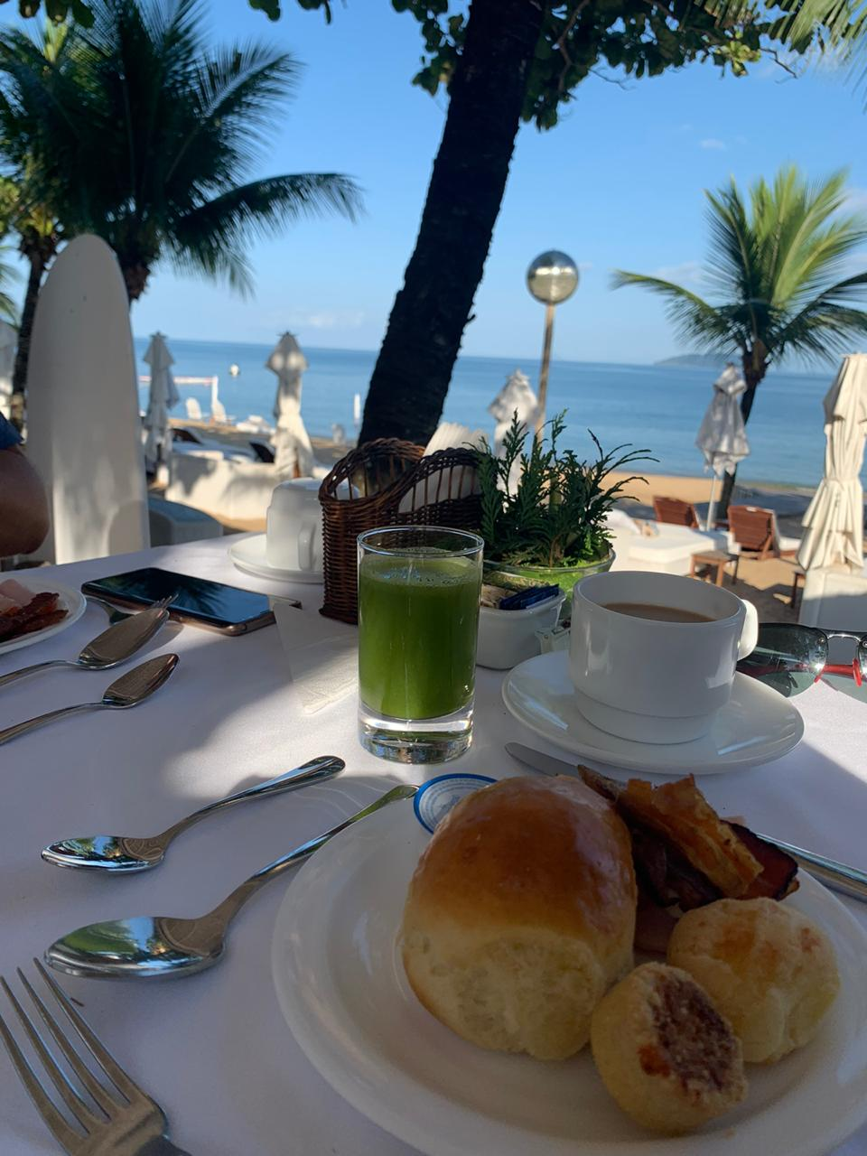

**Tipo de imagem:** com atribuição

**Foto por**: Marciene Souza (domínio pessoal**)**

**Forma de atribuição:**  texto

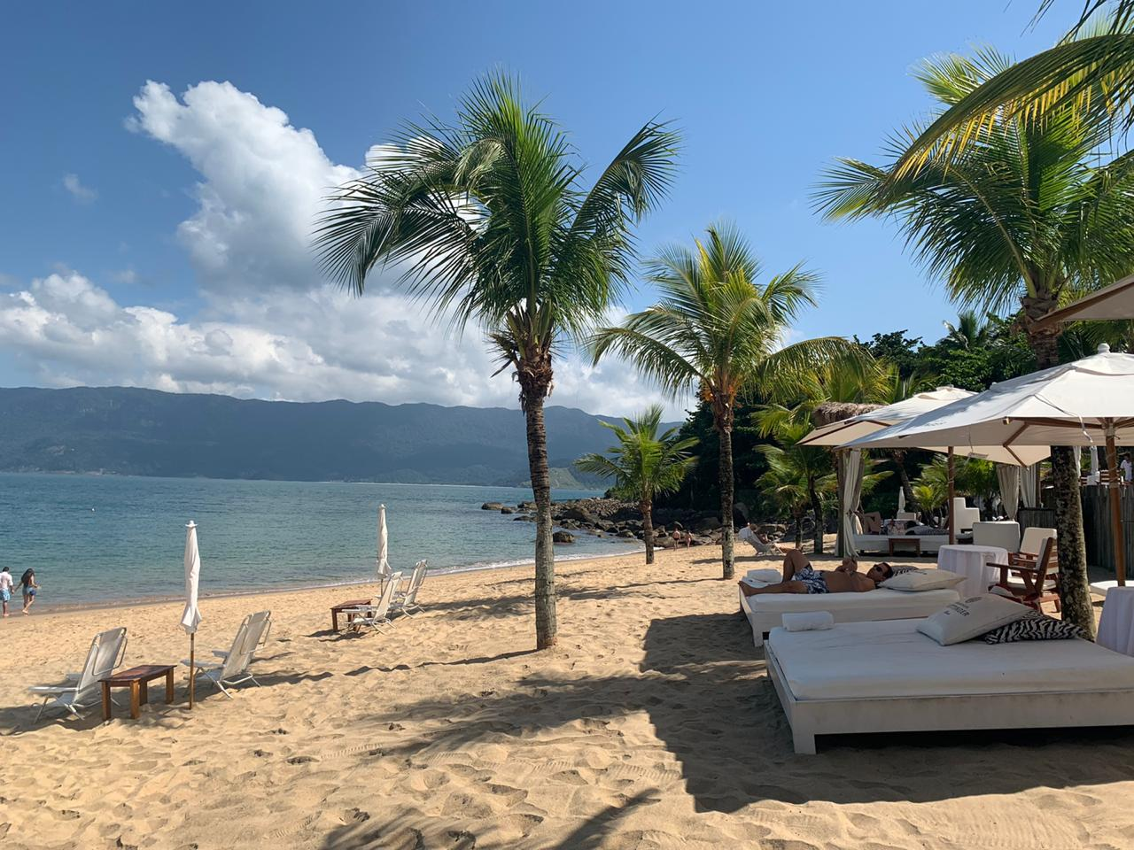

**Tipo de imagem:** com atribuição

**Foto por:** Marciene Souza (domínio pessoal)

**Forma de atribuição:**  texto

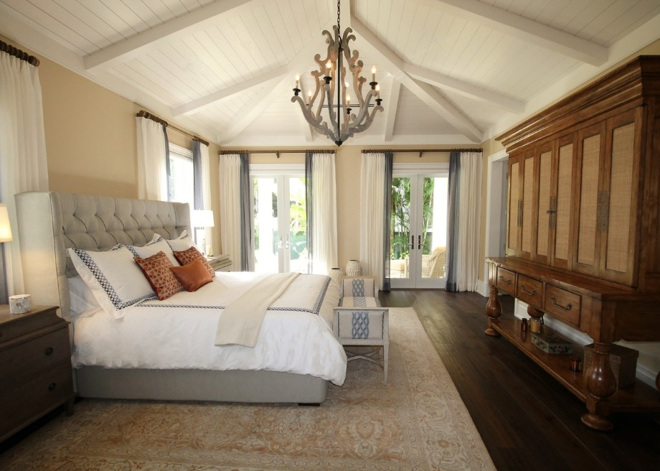

**Tipo de imagem:** com atribuição

**Disponível em:**

<https://www.pexels.com/pt-br/foto/cama-candelabro-comodo-dentro-de-casa-262048/>

**Forma de atribuição:** link

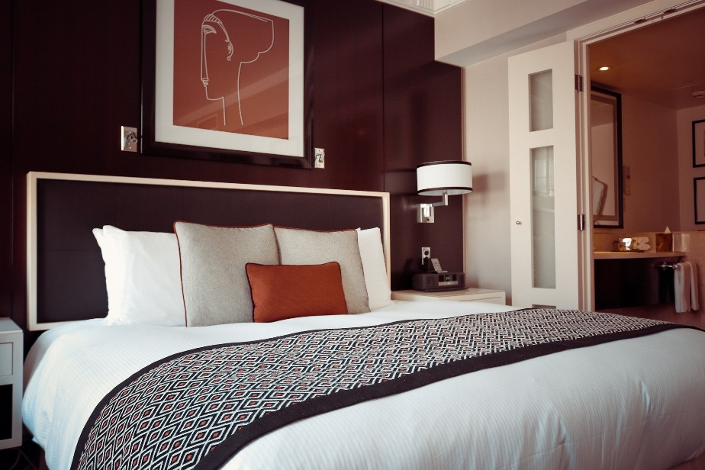

**Tipo de imagem:** com atribuição

**Disponível em:**

<https://pixabay.com/pt/photos/quarto-de-hotel-cama-almofadas-1447201/>

Foto por: [Olya Adamovich](https://pixabay.com/pt/users/Olichel-529835/?utm_source=link-attribution&utm_medium=referral&utm_campaign=image&utm_content=1447201) por [Pixabay](https://pixabay.com/pt/?utm_source=link-attribution&utm_medium=referral&utm_campaign=image&utm_content=1447201)

**Forma de atribuição:** link e texto

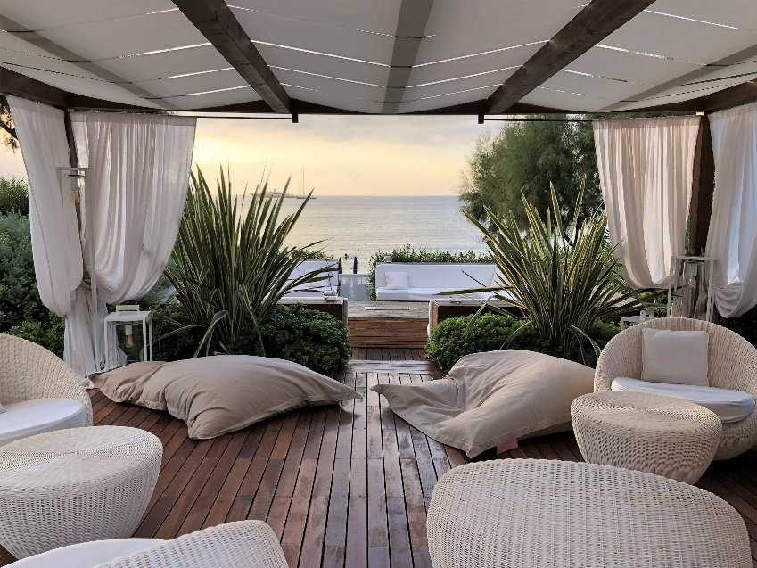

**Tipo de imagem:** com atribuição

**Disponível em:**

<https://www.piqsels.com/en/public-domain-photo-jomrq/download>

**Forma de atribuição:** link

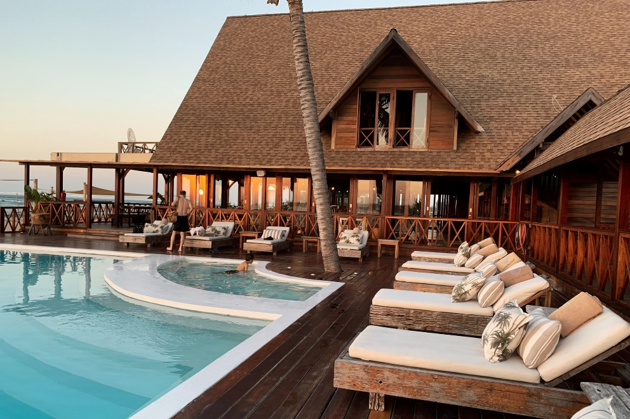

**Tipo de imagem:** com atribuição

**Disponível em:**

<https://unsplash.com/photos/rlwE8f8anOc>

foto por  **[Edvin Johansson](https://unsplash.com/@edvinjohansson?utm_source=unsplash&utm_medium=referral&utm_content=creditCopyText)** on **[Unsplash](https://unsplash.com/s/photos/resort?utm_source=unsplash&utm_medium=referral&utm_content=creditCopyText)**

**Forma de atribuição:** link e texto

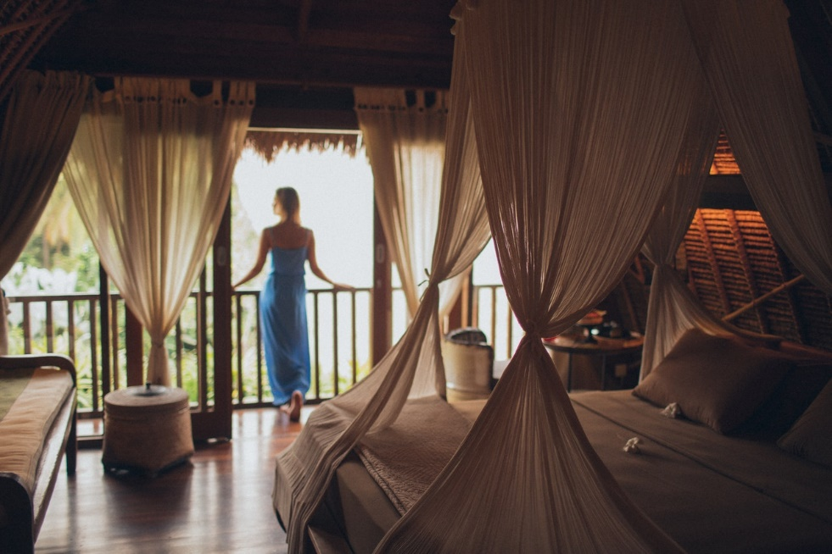

**Tipo de imagem:** com atribuição

**Disponível em:**

[**https://www.pexels.com/photo/woman-leaning-on-handrail-in-room-1838554/**](https://www.pexels.com/photo/woman-leaning-on-handrail-in-room-1838554/)

**Foto por Eliana Sazonova**

**Forma de atribuição:** link e texto

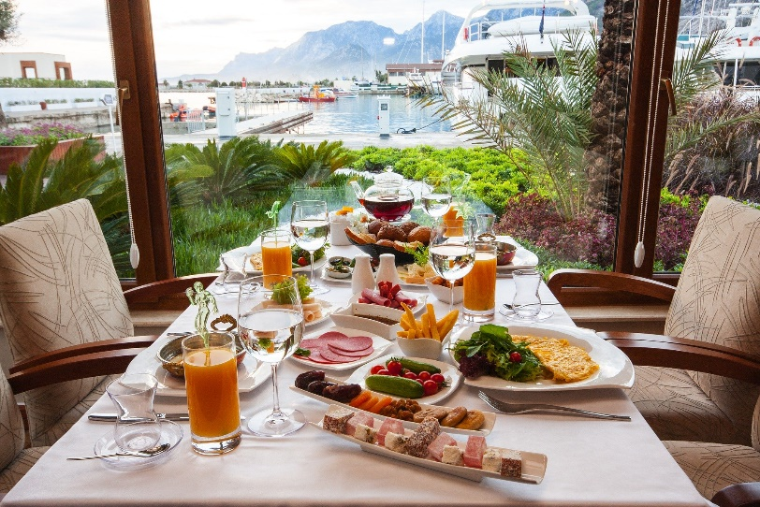

**Tipo de imagem:** com atribuição

**Disponível em:**

<https://pixabay.com/pt/photos/caf%C3%A9-da-manh%C3%A3-tabela-comida-macro-2649620/>

**foto por:** [Engin Akyurt](https://www.pexels.com/pt-br/@enginakyurt?utm_content=attributionCopyText&utm_medium=referral&utm_source=pexels) no [Pexels](https://www.pexels.com/pt-br/foto/abajur-arquitetura-beleza-cafe-2899687/?utm_content=attributionCopyText&utm_medium=referral&utm_source=pexels)

**Forma de atribuição:** link e texto

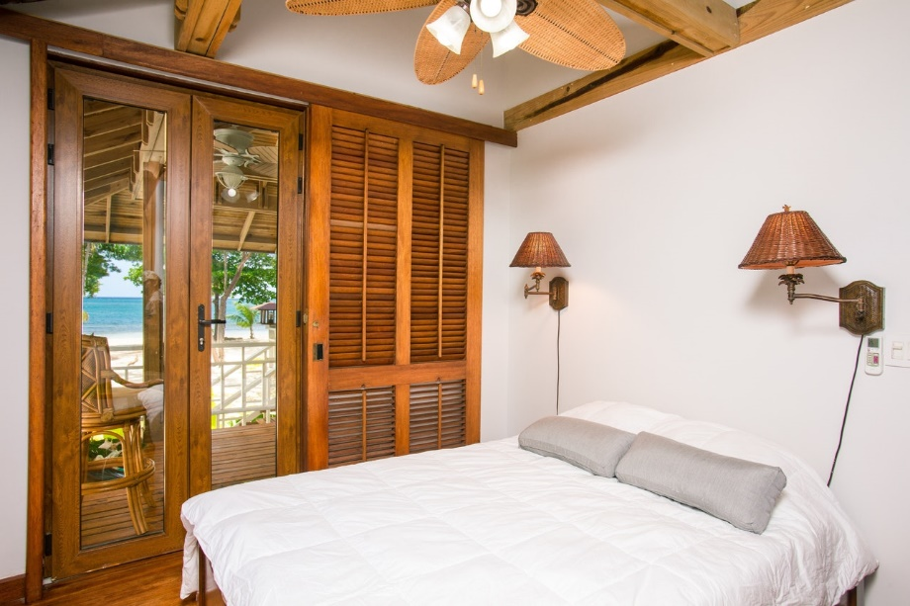

**Tipo de imagem:** com atribuição

**Disponível em:**

<https://www.pexels.com/pt-br/foto/aconchego-apartamento-beira-mar-bem-estar-271643/>

**Forma de atribuição:** link

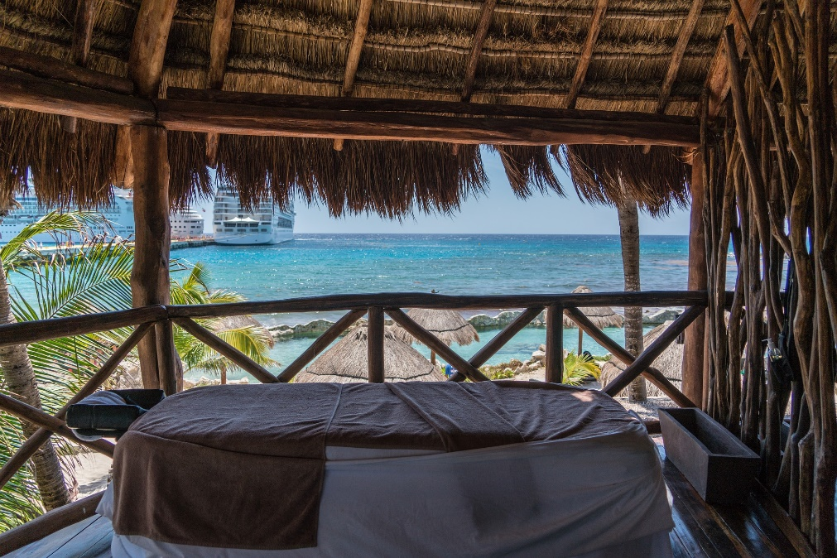

**Tipo de imagem:** com atribuição

**Disponível em:**

<https://pixabay.com/pt/photos/massagem-terap%C3%AAutica-vista-para-o-mar-3274226/>

Foto por [Michelle Maria](https://pixabay.com/pt/users/Mariamichelle-165491/?utm_source=link-attribution&utm_medium=referral&utm_campaign=image&utm_content=3274226) por [Pixabay](https://pixabay.com/pt/?utm_source=link-attribution&utm_medium=referral&utm_campaign=image&utm_content=3274226)

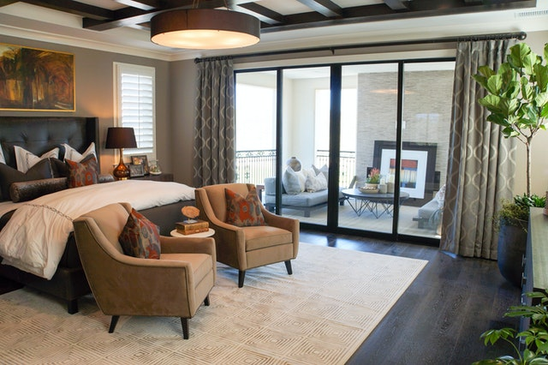

**Tipo de imagem:** com atribuição

**Disponível em:** <https://www.pexels.com/photo/white-comforter-on-maters-bedroom-3701455/>

Foto por [**Bruce Clark**](https://www.pexels.com/@bruce-clark-1991905?utm_content=attributionCopyText&utm_medium=referral&utm_source=pexels) from **[Pexels](https://www.pexels.com/photo/white-comforter-on-maters-bedroom-3701455/?utm_content=attributionCopyText&utm_medium=referral&utm_source=pexels)**



**Tipo de imagem:** com atribuição

**Disponível em:** <https://www.pexels.com/photo/photo-of-woman-using-treadmill-3757938/>

Photo by [**Andrea Piacquadio**](https://www.pexels.com/@olly?utm_content=attributionCopyText&utm_medium=referral&utm_source=pexels)

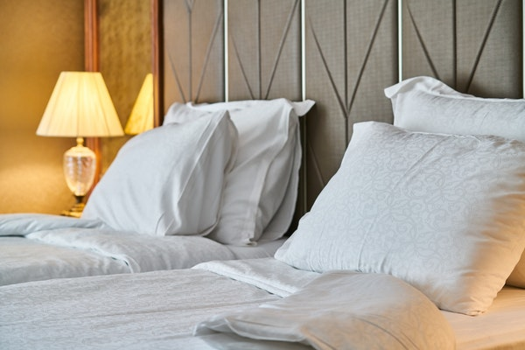

**Tipo de imagem:** com atribuição

**Disponível em:** <https://www.pexels.com/photo/white-bed-sheet-set-2736388/>

Photo by **[Engin Akyurt](https://www.pexels.com/@enginakyurt?utm_content=attributionCopyText&utm_medium=referral&utm_source=pexels)**